Polacy zawsze otwarci na innowacje! Wykorzystuje to PLUGin i Luno.
Polska - blisko 40 milionów obywateli w kraju i 20 milionów na emigracji (!). Szósty pod względem wielkości rynek Unii Europejskiej. Nieprzerwanie od 23 lat rozwijająca się gospodarka i nic nie wskazuje, aby wkrótce trend ten miał wyhamować. Według Instytutu Brookings od 1989 r. PKB per capita w Polsce zwiększyło się ponad dwukrotnie, a w porównaniu do gospodarek na podobnym etapie rozwoju Polska doświadczyła najszybszego wzrostu.

Śmiało można powiedzieć, że Polska to jasno świecąca “gwiazda” Europy Wschodniej., Jest też niewątpliwie jednym ze światowych liderów nowoczesnej bankowości i bardzo dobrze sobie radzi z zastosowaniem nowych technologii w branży finansowej. Według „CEE FinTech Report”, przygotowanego przez Deloitte dla brytyjskiego Departamentu ds. Międzynarodowego Handlu i Inwestycji, wartość całej branży w Europie Środkowo-Wschodniej to 2,2 mld euro, z czego na Polskę przypada aż 860 mln euro. Według Deloitte Polska stała się regionalnym technologicznym liderem, oferującym pionierskie rozwiązania dla sektora bankowego. Mocna pozycja Warszawy rośnie z każdym miesiącem.
Jednym z czynników sukcesu są niewątpliwie Polacy. Naród bardzo otwarty na nowe technologie, wyedukowany, skory do testowania i wypróbowania wszelkiego rodzaju nowości. Polacy chętnie korzystają ze smartfonów i tabletów, chętnie wykorzystują aplikacje czy nowości takie jak płatności zbliżeniowe. Aż 55 proc. badanych Polaków jest otwarta na nowinki technologiczne w obszarze płatności i aktywnie z nich korzysta - wynika z badania otwartości polskich konsumentów na nowe formy płatności bezgotówkowych, jakie zostało zrealizowane na zlecenie MasterCard przez dom badawczy Maison&Partners.
Mentalność Polaków i ich skłonność do nowości, otwartość na zmiany, niewątpliwie wpłynęła także na wysoki wskaźnik emigracji.Niemal jedna czwarta Polaków żyjących poza granicami kraju sytuuje nas na świecie jako 4. największą emigrację po chińskiej, niemieckiej i włoskiej (źródło:http://londynek.net/czytelnia/article?jdnews_id=4427064).
"Można zakładać, że w kraju żyje 39 mln Polaków. Pojawia się zatem pytanie, ilu Polaków i osób polskiego pochodzenia mieszka poza granicami RP? Według danych zebranych ze spisów powszechnych, szacunków MSZ oraz organizacji polonijnych, około 20 mln Polaków to Polonia — oznacza to, że jesteśmy blisko 60 mln narodem“ - informuje Michael Pieslak z Hamburga, autor opracowania i współpracownik stowarzyszenia "Wspólnota Polska“ polonijnego pisma "Nasza Gazetka“.
Organizacja PLUGin - Polish Innovation Diaspora stworzona została właśnie z myślą o Polakach na emigracji, zainteresowanych innowacjami i technologią. Jest to jedna z najprężniej działających fundacji w swojej kategorii. Przedstawicielstwa PLUGin można znaleźć w Londynie, San Francisco, Warszawie, Dublinie, Wrocławiu jak i Paryżu. Jednym z flagowych event-ow organizowanych przez PLUGin jest PolishTechDay: http://polishtechday.com/. Prestiżowa impreza, zainicjowana w roku 2015 i co roku przyciągająca kluczowe postacie ze świata nowych technologii.
W maju 2018 Luno nawiązało globalne partnerstwo z PLUGin. W tym samym miesiącu, w Paryżu, odbył się pierwszy wspólny event PLUGin i Luno - Meet Up “Blockchain - beyond cryptocurrencies” . W czerwcu planowane są już kolejne, w Polsce jak i za granica (np. w Londynie).
“Polska jest dla Luno jednym z kluczowych regionów, stąd partnerstwo z silnym graczem, mającym duży potencjał społecznościowy było oczywiste. PLUGin działa bardzo prężnie, nie tylko w polskich miastach, ale również na całym Świecie. To ludzie z pasją i wizją - w Luno, dokładnie takich partnerów szukamy, aby wspólnie edukować jak i po prostu nawiązywać relacje z Klientami” - podkreśla Magdalena Gołębiewska, Manager na rynki Europy Wschodniej.

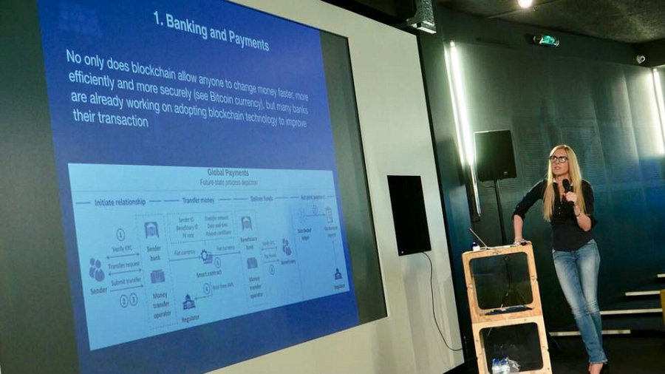
PLUGin website: http://weareplug.in/

